是可忍，孰不可忍？

原创 靖海侯 [靖海侯](javascript:void(0);)

**靖海侯**

微信号 gh_4dc33fb71939

功能介绍 常言所未言

2022-11-15[原文](https://mp.weixin.qq.com/s?__biz=MzU5MDY4MzczMQ==&mid=2247484933&idx=1&sn=856db8d30cf47e76260569d8f2dac51c&chksm=fe3bcd39c94c442f1fa1353646e9fb6f2ef39bba18908ded2cc747e7c6c37ec52144525a5e18&scene=27#wechat_redirect&cpage=52) 发表于

收录于合集

**一**

**没有亲历过2019年修例风波的人，难以理解人们对将“港独”歌曲当国歌播放的愤怒。**

从2019年6月开始，在长达半年多的时间内，立法会被践踏，警察总部被围堵，地铁站被焚烧破坏，连中央驻港机构也被攻击，国徽惨遭黑暴分子泼墨羞辱。

那时候，爱国者被全港弥漫的黑暴压得透不过气，极度的愤怒及抑郁情绪频频敲打着人们的极限。那种置身黑暗与险境之中的苦不堪言，绝不是通过新闻和道听途说能体会的。

但他们坚持了下来，选择了斗争，并在中央支持下、特区政府努力下，参与及贡献了香港止暴制乱的进程。谁都知道，香港由乱到治的转折来之不易。

而在那个时候，代表着黑暴势力最典型最嚣张的一个元素，就是这首《愿荣光归**》的“港独”歌曲。

那些反中乱港分子，在街道上唱，在社区里唱，在商场里唱，在警察总部和政府总部门前唱。这首歌于他们，有着独特且鲜明的标志性色彩，正是其谋求“港独”的妄想曲。

在香港社会，这是人人皆知的事实。

**谁又曾想到，当初黑暴泛滥时他们尚且不能做到的事，竟在香港已经由乱到治的今天、在国际大型赛事上出现了。**

面对这种公然的蓄意的近乎疯狂的羞辱，何以让那些曾经为修例风波而付出了巨大代价的人们保持心情的平静？

**愤怒，才是面对此事的基本立场和正确态度。**

**二**

**不是所有事都“可大可小”，不是什么事都能“大事化小”。**

正如[《“港独”歌曲当国歌播放，无一人现场制止》](http://mp.weixin.qq.com/s?__biz=MzU5MDY4MzczMQ==&mid=2247484927&idx=1&sn=ee689fe25a32ae01ace08d6e05dd9550&chksm=fe3bcec3c94c47d5b14266e718390c18ce8f720969ee523706dd42669e60877535560eb5074b&scene=21#wechat_redirect)披露的细节和作出的分析，在亚洲七人榄球系列赛场上，将《愿荣光归**》当作中国国歌播放，属于“绝对故意”。

其一，主办方不是第一次参与和举办国际赛事，不可能没听过中国国歌《义勇军进行曲》；

其二，即便主办方所谓“初级人员”不识中国国歌，到Google去检索，也可以通过维基百科找到正确的中国国歌，也不可能将《愿荣光归香港》错认为中国国歌；

其三，现场那么多人，当国歌被播放错误时，不可能没有人发现问题，但整首歌曲却被完整播放，其间没有得到任何干预和终止。

**最新披露的一个细节，则更让人困惑。**

特区政府11月14日的抗议声明指出，“**亚洲橄榄球总会已向香港榄球总会致歉。他们确认香港代表队教练向他们提交的国歌录音正确无误**”。

而《明报》15日报道，“**韩国媒体《韩国时报》引述负责赛事的韩国榄总指，赛前早已要求参赛各方各自提交国歌，但未收到香港榄球队传送的档案。**”

如果韩媒所言属实，此事件反映的则不仅仅是主办方的问题了，而是内外都有问题，内外皆不可理喻。

**屎都拉到头上了，还气定神闲，还想着息事宁人，还觉得那些愤怒的人们是小题大做、不识大体，这是爱国？这是敢于斗争？这又是什么善于斗争？**

**三**

**原则性问题当有原则性立场，大是大非面前容不得一分妥协。在涉及国家尊严问题上“和稀泥”、扮“和事佬”，绝不是什么以大局为重、从大局出发。**

事发后，特区政府有担当。

凌晨即发表声明，表示极度不满；随后，特首李家超表示不能接受，并要求警方跟进调查；与此同时，特区政府安排政务司司长陈国基紧急约见韩国驻香港总领事，要求韩方彻查此事及其中责任。

面对此事，香港更有不少议员、官员和社会人士表达意见，予以谴责，要求调查。

但在这个时候，香港社会却另有一种声音，觉得发起谴责的这些人士属于无脑“战狼”，会破坏中韩关系，给大局添乱。

而他们的依据竟然还是外交部的回应。

**四**

在14日举行的外交部例行记者会上，发言人毛宁表示，**注意到主办方已经进行了道歉，特区政府也做出了回应**。

据此，香港一些媒体和人士认为，国家外交部这是在给相关事件降温，而那些要求追查此事的人“把错了脉”、“踏错了节奏”，空有“敢于斗争”的劲头而没有“善于斗争”的智慧，甚或他们就是出于政治性表态，其愤怒不过是表现欲而已。

然而，外交部发言人的回应真的就是“大事化小”吗？未必。

1.特区政府已就此事作出声明，并讲明了后续跟进工作，事情不是摁下了，相反，事情还在调查核实的进程中；

2.此事不仅涉及主办方，还涉及香港榄球队，处理此事的责任主体正是特区政府；

3.此事目前尚没有迹象或证据显示韩国官方负有责任，未必现在就上升到国家外交层面。

**将“港独”歌曲当国歌播放，不是一般的错放国歌事件，不是一般的政治事故，不是不痛不痒的民间纠纷，完全不在协商调解范畴。它因涉及国歌而有辱国格，因事发国际层面而具有国际影响，其严重恶劣程度，甚至已经超越了一般的国际事件。**

**国家遭如此羞辱，国家在国际场合遭如此羞辱，面对这样的大是大非问题还拿不出骨气和志气来，那什么时候还有必要拿出骨气和志气来？**

这个时候，需要的就是人们那种朴素的爱国情感，需要展现的就是国家的那种是可忍孰不可忍的态度。

这才是大局。

**五**

**如果人们再进一步了解香港社会的某些反应，会更加确定这种愤怒的必然性，确认必须就此事追责到底的必要性。**

消息传开后，香港的社交媒体上众声嘈杂。

**黄店“大渣哥茶记”**迅即发帖说**：“凡于今天莅临本店堂食，出示韩国护照者，全单半价**。**”**而一众网民在贴后留言，其中一条是**“有韩国初级人员证免费”。**

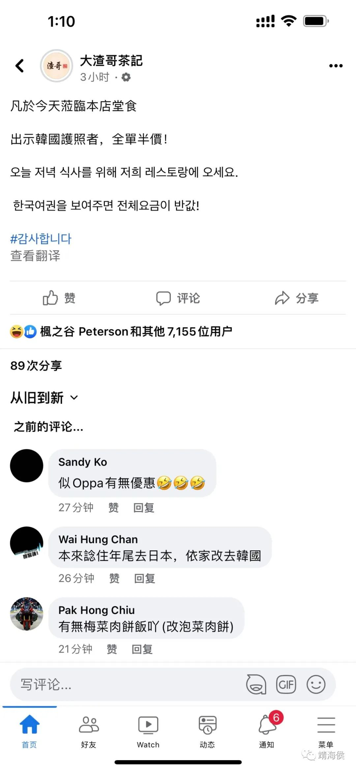

而这，绝不是孤例。

**这件事，于香港来说，当成为爱国主义教育和法治教育的抓手。任何对它的轻视，都是对2019年在修例风波一线奋战的人们的辜负，都是对香港对国家的不负责任。**

### 精选留言

用户设置不下载评论